きっずノートでの【登降園時間打刻】について
〇〇保育園
登園時と降園時には、玄関に設置してあるタブレットにQRコードをかざして、登園と降園の打刻をしていただきますようお願いいたします。
※きっずノートアプリバージョンが【2025.724.0】以降でご利用いただけます。
※スマートフォンをお忘れの場合、きっずノートアプリをダウンロードしていない方の送迎の場合は、タブレットから直接入力が可能です。送迎される方に、操作方法をお伝えください。

※登園・降園操作は同様です。
出席簿をタップ QRマークをタップ QRコードをの画面にかざす
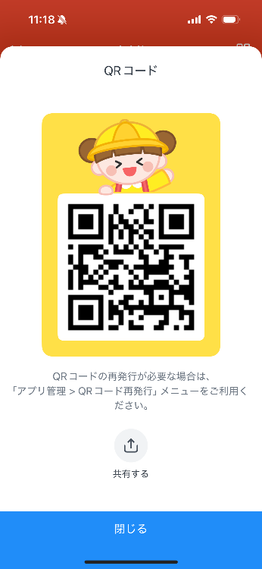
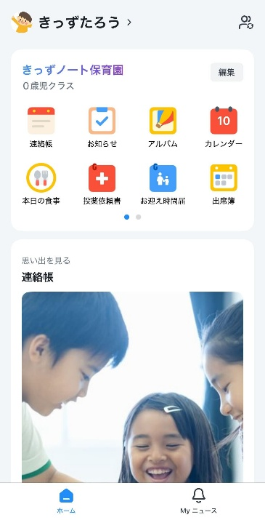
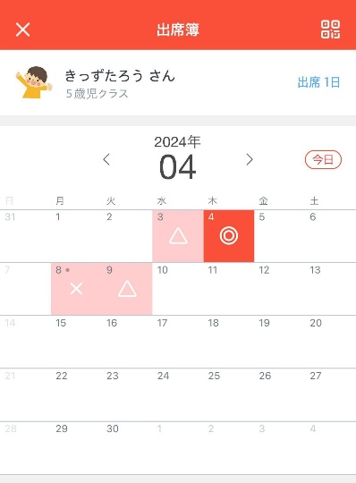

【共有する】をタップするとQRコードの画像データを共有することが可能です

枠内にQRコードをかざす ※注意※ QRコードをかざしてエラー
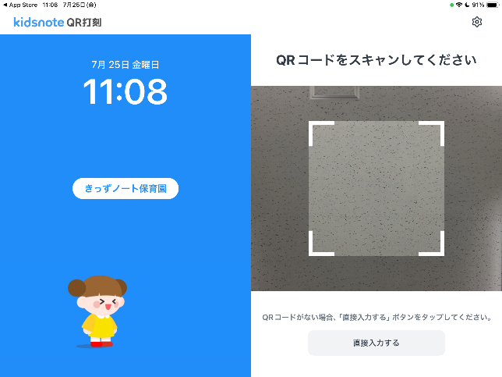
※直接入力はこの画面下のボタンをタップ ポップが出た場合、直接入力をするか、先生へお知らせ下さい。
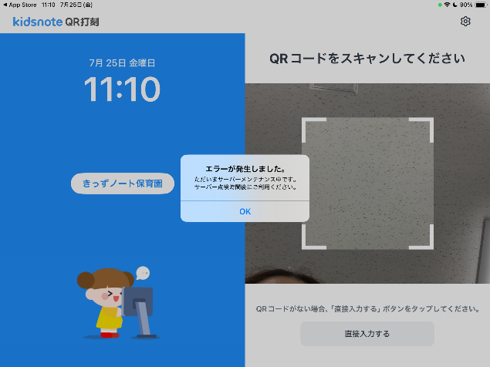

登園か降園をタップ きょうだいがいる場合はお子様を選択
※直接入力もこの画面以降同様 ※注意※お一人の場合はこの画面は出ません
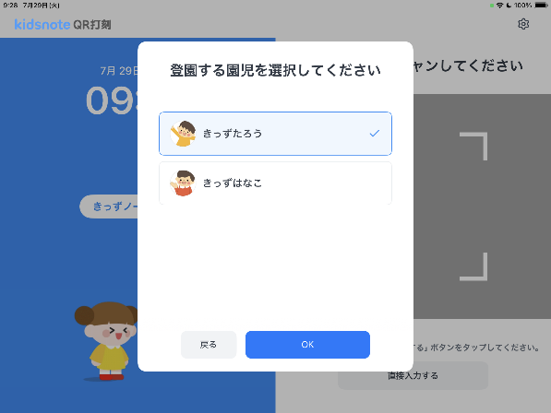
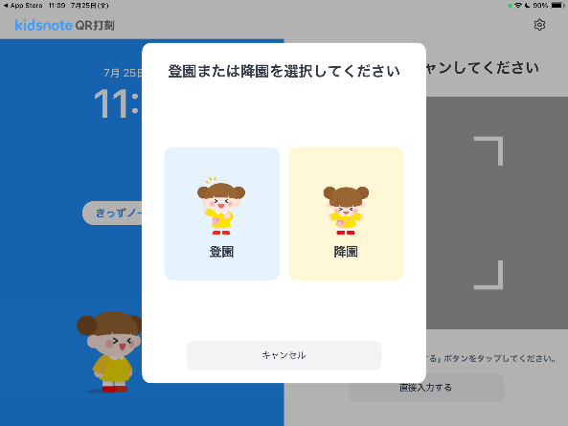

この画面になると完了
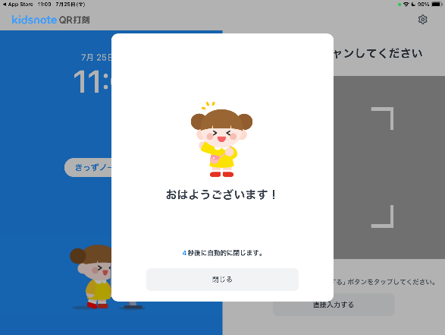
※登園登録・降園登録がされると・・・
お使いのスマートフォン通知設定に従い、きっずノートにログインされている保護者様全員に、バッジ・バナー・通知センターに通知が届きます。

～よくあるご質問～
入力園児を間違えて指定した場合
保護者様からは修正できませんので、先生へお伝えください。

QRコードを再発行したい場合
きっずノートアプリのホーム画面『アプリ設定』＞『QRコード再発行』より再発行が可能です。再発行をすると既存のQRは使用不可となりますのでご注意ください。

打刻を忘れてしまった
登園アラート（時）が通知されます。（デバイス設定による通知、アプリ内MYニュース）
打刻を忘れた場合は、事故防止のため園から電話で出欠を確認します。必ず打刻をするよ
うお願いいたします。
園でお子様の登園（降園）を確認後、園で時間の登録作業を手動で行います。
実際の登園（降園）時間と多少異なる場合もあるかもしれませんが、ご了承ください。

